МИНИСТЕРСТВО ОБРАЗОВАНИЯ РЕСПУБЛИКИ БЕЛАРУСЬ
УЧРЕЖДЕНИЕ ОБРАЗОВАНИЯ
«БРЕСТСКИЙГОСУДАРСТВЕННЫЙТЕХНИЧЕСКИЙУНИВЕРСИТЕТ»
ФАКУЛЬТЕТ ЭЛЕКТРОННО-ИНФОРМАЦИОННЫХ СИСТЕМ
Кафедра интеллектуальных информационных технологий
Отчет по лабораторной работе №1
Специальность АС67
Выполнил:
А.В. Кисель, студент группы АС-67
Проверил А.А.Крощенко,
ст. преп. кафедры ИИТ,
« » 2026 г.
Брест 2026

Цель работы: Получить практические навыки работы с данными с использованием библиотек Pandas для манипуляции и Matplotlib для визуализации.
Научиться выполнять основные шаги предварительной обработки данных,
такие как очистка, нормализация и работа с различными типами признаков.

Задание 1. 1. Загрузить предложенный набор данных (по вариантам) в
DataFrame библиотеки Pandas.
2. Провести исследовательский анализ: изучить типы данных,
количество пропусков, основные статистические показатели (среднее,
медиана, стандартное отклонение).
3. Обработать пропущенные значения (например, заполнить
средним значением или удалить строки/столбцы).
4. Преобразовать категориальные признаки в числовые с помощью
метода One-Hot Encoding.
5. Выполнить нормализацию или стандартизацию числовых
признаков.
6. Построить несколько графиков для визуализации данных
(гистограммы, диаграммы рассеяния) и сделать выводы о зависимостях между
признаками.
7. Написать отчет, создать пул-реквест в репозиторий с кодом
решения и отчетом в формате pdf.
Используемые инструменты: Python, Pandas, Matplotlib, NumPy, Jupyter
Notebook / Google Colab / PyCharm
Задания по вариантам:
Вариант 5
Выборка Adult Census Income. Содержит демографические данные людей из
переписи населения США, включая информацию о том, превышает ли их
доход $50 тыс. в год.
Задачи:
1. Загрузите данные и выведите первые 10 строк.
2. Проанализируйте столбец workclass. Найдите и замените значения
? на наиболее часто встречающееся значение в этом столбце.
3. Определите, сколько в наборе данных мужчин и женщин.
Визуализируйте результат.
4. Преобразуйте категориальный признак race в числовой формат.
5. Постройте гистограмму распределения возраста (age) для двух
групп: тех, кто зарабатывает >50K, и тех, кто зарабатывает <=50K.
6. Создайте новый бинарный признак is_usa на основе столбца
native-country.Выполнение:

Код программы:

import pandas as pd
import matplotlib.pyplot as plt
import numpy as np

df = pd.read_csv("adult.csv")

for column in df.select_dtypes(include="object").columns:
df[column] = df[column].str.strip()

print("ПЕРВЫЕ 10 СТРОК:")
print(df.head(10))

print("\nОБЩАЯ ИНФОРМАЦИЯ О ДАННЫХ:")
df.info()

print("\nКоличество значений '?' в workclass до обработки:")
print((df["workclass"] == "?").sum())

mode_workclass = df.loc[
df["workclass"] != "?", "workclass"
].mode()[0]

df["workclass"] = df["workclass"].replace("?", mode_workclass)

print("\nНаиболее часто встречающееся значение workclass:")
print(mode_workclass)

print("\nКоличество '?' после обработки:")
print((df["workclass"] == "?").sum())

gender_counts = df["sex"].value_counts()

print("\nКОЛИЧЕСТВО МУЖЧИН И ЖЕНЩИН:")
print(gender_counts)

plt.figure(figsize=(8, 5))
gender_counts.plot(kind="bar", color=["steelblue", "salmon"])

plt.title("Количество мужчин и женщин")
plt.xlabel("Пол")
plt.ylabel("Количество человек")
plt.xticks(rotation=0)
plt.grid(axis="y", alpha=0.3)
plt.tight_layout()

print("\nКатегории признака race:")
print(df["race"].unique())

df = pd.get_dummies(
df,
columns=["race"],
prefix="race",
dtype=int
)

print("\nДанные после преобразования race:")
print(df.head())

plt.figure(figsize=(10, 6))

income_groups = ["<=50K", ">50K"]
colors = ["skyblue", "salmon"]

for income, color in zip(income_groups, colors):
ages = df.loc[df["income"] == income, "age"]
plt.hist(
ages,
bins=20,
alpha=0.6,
label=income,
color=color
)

plt.title("Распределение возраста по уровню дохода")
plt.xlabel("Возраст")
plt.ylabel("Количество человек")
plt.legend(title="Доход")
plt.grid(axis="y", alpha=0.3)
plt.tight_layout()

df["is_usa"] = np.where(
df["native.country"] == "United-States",
1,
0
)

print("\nКоличество людей из США и других стран:")
print(df["is_usa"].value_counts())

df.to_csv("adult_processed.csv", index=False)

print("\nОбработанные данные сохранены в adult_processed.csv")

plt.show()

Вывод программы:
ПЕРВЫЕ 10 СТРОК:
age workclass fnlwgt education education.num ... capital.gain capital.loss hours.per.week native.country income
0 90 ? 77053 HS-grad 9 ... 0 4356 40 United-States <=50K
1 82 Private 132870 HS-grad 9 ... 0 4356 18 United-States <=50K
2 66 ? 186061 Some-college 10 ... 0 4356 40 United-States <=50K
3 54 Private 140359 7th-8th 4 ... 0 3900 40 United-States <=50K
4 41 Private 264663 Some-college 10 ... 0 3900 40 United-States <=50K
5 34 Private 216864 HS-grad 9 ... 0 3770 45 United-States <=50K
6 38 Private 150601 10th 6 ... 0 3770 40 United-States <=50K
7 74 State-gov 88638 Doctorate 16 ... 0 3683 20 United-States >50K
8 68 Federal-gov 422013 HS-grad 9 ... 0 3683 40 United-States <=50K
9 41 Private 70037 Some-college 10 ... 0 3004 60 ? >50K

[10 rows x 15 columns]

ОБЩАЯ ИНФОРМАЦИЯ О ДАННЫХ:
<class 'pandas.DataFrame'>
RangeIndex: 32561 entries, 0 to 32560
Data columns (total 15 columns):
# Column Non-Null Count Dtype
--- ------ -------------- -----
0 age 32561 non-null int64
1 workclass 32561 non-null str
2 fnlwgt 32561 non-null int64
3 education 32561 non-null str
4 education.num 32561 non-null int64
5 marital.status 32561 non-null str
6 occupation 32561 non-null str
7 relationship 32561 non-null str
8 race 32561 non-null str
9 sex 32561 non-null str
10 capital.gain 32561 non-null int64
11 capital.loss 32561 non-null int64
12 hours.per.week 32561 non-null int64
13 native.country 32561 non-null str
14 income 32561 non-null str
dtypes: int64(6), str(9)
memory usage: 3.7 MB

Количество значений '?' в workclass до обработки:
1836

Наиболее часто встречающееся значение workclass:
Private

Количество '?' после обработки:
0

КОЛИЧЕСТВО МУЖЧИН И ЖЕНЩИН:
sex
Male 21790
Female 10771
Name: count, dtype: int64

Категории признака race:
<StringArray>
['White', 'Black', 'Asian-Pac-Islander', 'Other', 'Amer-Indian-Eskimo']
Length: 5, dtype: str

Данные после преобразования race:
age workclass fnlwgt education ... race_Asian-Pac-Islander race_Black race_Other race_White
0 90 Private 77053 HS-grad ... 0 0 0 1
1 82 Private 132870 HS-grad ... 0 0 0 1
2 66 Private 186061 Some-college ... 0 1 0 0
3 54 Private 140359 7th-8th ... 0 0 0 1
4 41 Private 264663 Some-college ... 0 0 0 1

[5 rows x 19 columns]

Количество людей из США и других стран:
is_usa
1 29170
0 3391
Name: count, dtype: int64

Обработанные данные сохранены в adult_processed.csv

Рисунки с результатами работы программы:
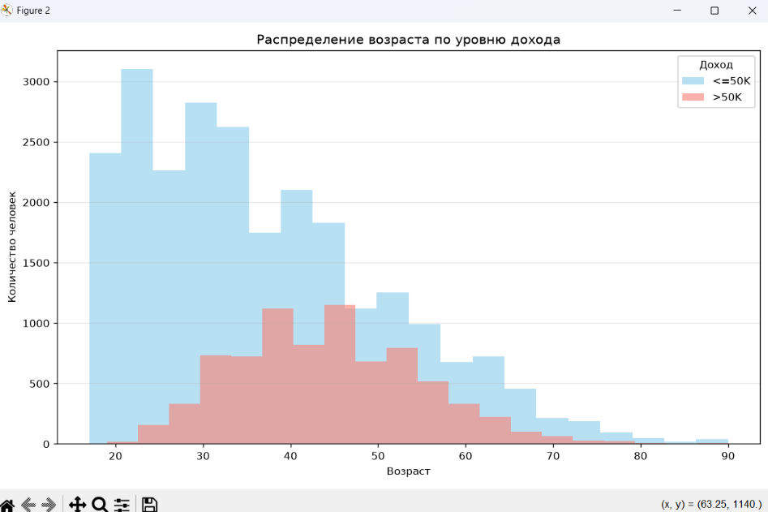
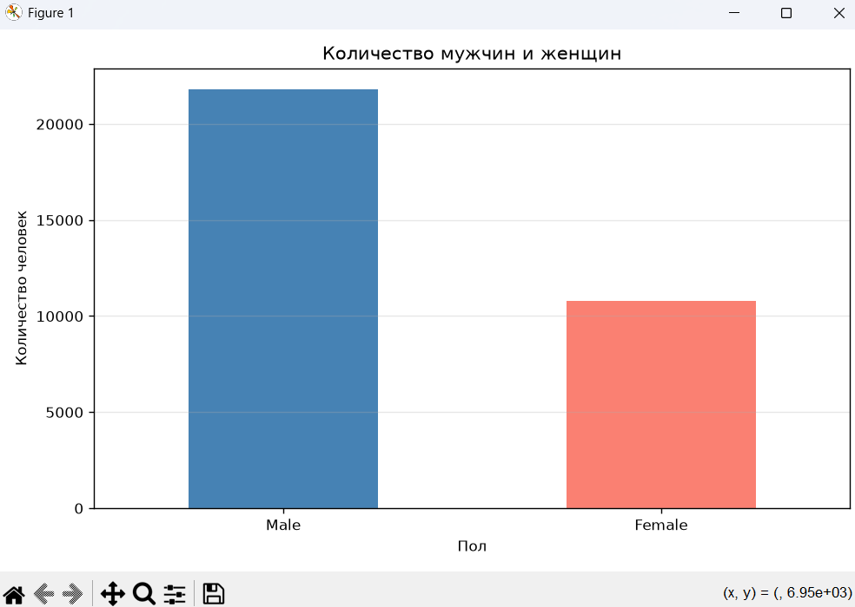

Вывод: научился разрабатывать программы с помощью библиотек Pandas для манипуляции и Matplotlib для визуализации. Научился выполнять основные шаги предварительной обработки данных, такие как очистка, нормализация и работа с различными типами признаков.

